https://nsportal.ru/detskiy-sad/materialy-dlya-roditeley/2018/01/09/znachenie-nastolnyh-igr-dlya-razvitiya-rebenka

Значение настольных игр для развития детей
Сейчас вы без проблем можете купить самые разнообразные настольные игры и это абсолютно необходимо для вашего ребенка, ведь по утверждениям психологов – интеллектуальные игры для детей помогают в легкой игровой форме постичь многие премудрости.
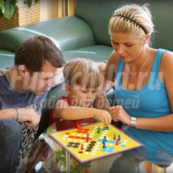
Настольные игры укрепляют взаимоотношения между членами семьи, учат лучше понимать друг друга, благотворно воздействуют на психическое и умственное развитие детей. Кроме того, настольные игры имеют еще ряд положительных воздействий:
- у ребенка развивается творческий потенциал и воображение;
- у малыша развивается речь, он учится красиво и правильно говорить;
- происходит развитие социальной адаптивности ребенка, которому приходится ради достижения цели взаимодействовать с различными игроками;
- развивается скорость реакции, моторика, малыш становится более аккуратным;
- развивается смекалка и память;
- малыш учится переключаться между различными видами деятельности;
- ребенок учится в процессе игры преодолевать сложности и легче переживать неудачи, начинает понимать, что можно начать все сначала в случае неудачи. Заметьте и то, что для правильного развития ребенка необходимо выбирать настольные игры по возрасту, ведь ребенок 4 лет просто не поймет правила игры для школьника. Рекомендованный возраст производитель обычно указывает на коробке.

Значение настольных игр для развития ребенка
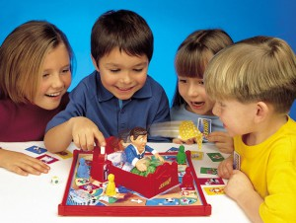
Настольная игра – это и удовольствие, и развитие определенных навыков одновременно. И ценность настольных игр именно в этой неразрывной взаимосвязи. Это возможность собраться всей семьей – бабушки, дедушки, папы, мамы – играют с младшими на равных, потому что многие игры интересны всем.
Взрослые получают не меньшее удовольствие, чем дети. Получается, что мама или папа, даже если они не слишком любят играть с ребенком и делают это потому, что «надо», в ситуации с настольной игрой искренне увлекаются процессом. Вся семья играет, и всем это очень нравится. А что может быть лучше?
Настольные игры развивают у детей навык мышления, память, учат делиться, проигрывать, развивают внимательность, логическое и образное мышление, учат взаимодействовать с другими игроками, подчиняться правилам.
Важная задача – научить ребенка переживать поражение, но в игре это сделать проще, чем тогда, когда он столкнется с этим в реальной жизни. Действовать по правилам – также необходимое умение, ведь жизнь в социуме невозможна без них.
Другое дело, что, даже действуя по правилам, можно добиться победы или поражения. А вот каким образом получить наилучший результат, тоже научит игра. Учитывая разнообразие настольных игр, потенциал у них велик. Для развития малыша во всех направлениях можно использовать разные игры.
Чаще всего на коробках с настольными играми можно увидеть надпись: «Детям с 3 лет».
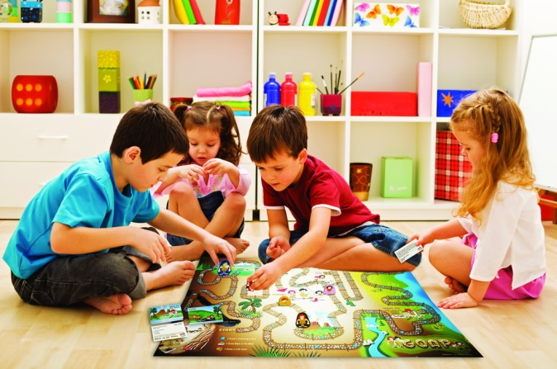
Почему? В основном потому, что в играх есть мелкие детали, с которыми малышам играть, конечно, не рекомендуется. Другая причина заключается в том, что игры подразумевают некие правила, которые ребенок способен осознать лишь с определенного возраста, ведь у маленьких детей иной, чем у взрослых, способ исследования мира и они еще не могут продолжительное время удерживать внимание.
Впрочем, многое зависит от ребенка.
Бывает, дети, освоив понравившуюся игру, легко обыгрывают даже взрослых дядей. Так что, если ребенок не склонен все попадающееся на глаза немедленно тянуть в рот и глотать и игра будет проходить под неусыпным контролем взрослого, почему бы не попробовать?
Кроме того, в одну и ту же игру можно играть по-разному. Во многих из них предусмотрены различные уровни сложности – это раз, и существует вероятность того, что малыш будет играть вообще по-своему – это два.
Современные игры, созданные из различных материалов, с игрушечными фигурками, такие яркие и красивые, что детям легко придумать свой способ общения с ними.
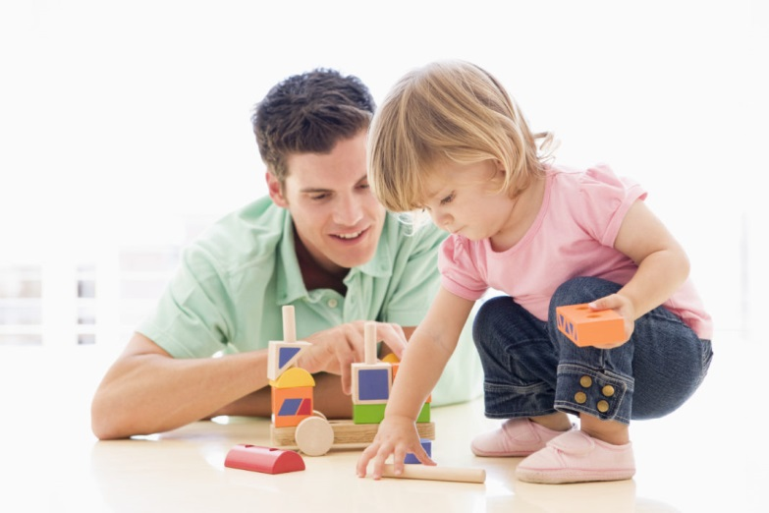
Правила в настольных играх подразумевают нескольких участников, в них играют с кем-то еще или в коллективе. Похожим видом социального досуга можно считать и головоломки, которые вплотную примыкают к настольным играм. Между ними нет четкой границы, потому что существуют игры, на которых написано: «От 1 до 5 игроков», и головоломки с таким же количеством играющих. Хочешь – один играй, хочешь – в коллективе!
Настольная игра – вещь тактильная, что также немаловажно для развития детей. Сегодня игры делают из самых разных материалов, дающих различные ощущения: картона, металла, пластика, дерева, камня, стекла, ткани. Прелесть многих игр (например, популярной «Катамино») заключается в том, что они имеют изменяемый уровень сложности: от доступного трехлетке до уровня, весьма сложного и для взрослого.
А компоненты хорошей игры – это широкий диапазон игроков, легкие в освоении правила. Игры, которые всегда нравятся и детям и взрослым, быстрые, веселые, азартные.

